DESARROLLO TEMÁTICO

COMPORTAMIENTOS EN NUESTRO CIBERESPACIO Y SOCIEDAD
Cuando por decisión propia o de nuestra familia se tomó la decisión de iniciar o continuar nuestros estudios en un espacio diferente al de las aulas de clase, nos vimos en la necesidad de adaptarnos al ambiente virtual que nos ofrece el Cibercolegio y por ende, aceptar todos sus requerimientos y exigencias para el cumplimiento de nuestras obligaciones como estudiantes, entre éstos responder con todas las actividades a desarrollar y el envío oportuno y adecuado de los talleres que comprueban nuestro proceso de aprendizaje, ¿pero crees que la manera como interactuamos a través de la red y el uso que damos a ésta es el adecuado?, pues al igual que a la hora de sentarnos a la mesa para la cena encontramos unas reglas de cortesía, también las debemos observar en este medio virtual, así que ten siempre presente las siguientes recomendaciones y ponlas en práctica como señal de urbanidad.



NETIQUETA

Recomendaciones básicas para el uso del correo electrónico

Tomado de: http://www.netiqueta.org/

- No envíes correos masivos, y sobre todo, no los reenvíes,

- Es de mala educación, pues supone colocar al receptor de tu mensaje en la disyuntiva de entre elegir entre que pienses que no lo recibió y enviarte información personal que no tiene por qué compartir contigo.

- Nunca envíes mensajes en cadena, las alarmas de virus y las cadenas de mensajes son por lo general falsas, y sólo contribuyen a saturar los servidores, y con ellos, la red.

- Ten siempre presente que el tiempo de aquellos a quienes enviamos mensajes es, al igual que el nuestro, valioso, por lo tanto no le envíes mensajes que no contengan nada positivo y útil.

- Saluda antes del mensaje y despídete con tu nombre, exactamente igual que harías con una carta física.

- Cuando envíes un trabajo a tu facilitador, tómate la delicadeza de saludar,, escribir el asunto del mensaje y despedirte de una forma educada, evitando la desagradable y muy normal frase: “ahí va el trabajo” o “esta es la guía que me pidió”, etc.

- Utiliza adecuadamente mayúsculas y minúsculas. Las mayúsculas dan la impresión de que estuvieras gritando, y ni qué decir de los textos o párrafos enteros en mayúscula, es de pésima educación.

- Si alguien te pide un archivo, avísale antes de su tamaño, con un mensaje aparte con petición de confirmación, recuerda que no todo el mundo tiene banda ancha ni buzones de 50 megas.

- Durante la conversación, utiliza colores y tipos de fuente fáciles de interpretar.

- Utiliza símbolos para dar énfasis: el “ciberestudiante” es un alumno virtual; utiliza guiones bajos para subrayar: Guerra y Paz es mi libro favorito.

- No te pases utilizando smileys, no creas que un smiley hará feliz al destinatario o hará pasar por alto un comentario impertinente.

- En los momentos en que sea necesario el diálogo con facilitadores, compañeros o directivos a través de foros, chats, etc., escribe las palabras completas y evita reemplazarlas por imágenes que creas que dan la idea más clara, por el contario, causan desagrado y falta de respeto.

- Sé breve, sin ser demasiado conciso. Cuando contestes un mensaje incluye el material original como para ser entendido; es una mala forma contestar un mensaje incluyendo todo el mensaje anterior.

- El mail debe tener un título que refleje el contenido del mensaje.

- Asegúrate de que todo lo que envíes sea seguro (sin virus), de lo contrario, podría general problemas de visualización o en el sistema del equipo receptor.

- Si piensas que la importancia de un mensaje lo justifica, contesta inmediatamente para que el remitente sepa que lo has recibido, aunque vayas a mandarle una respuesta más larga posteriormente.

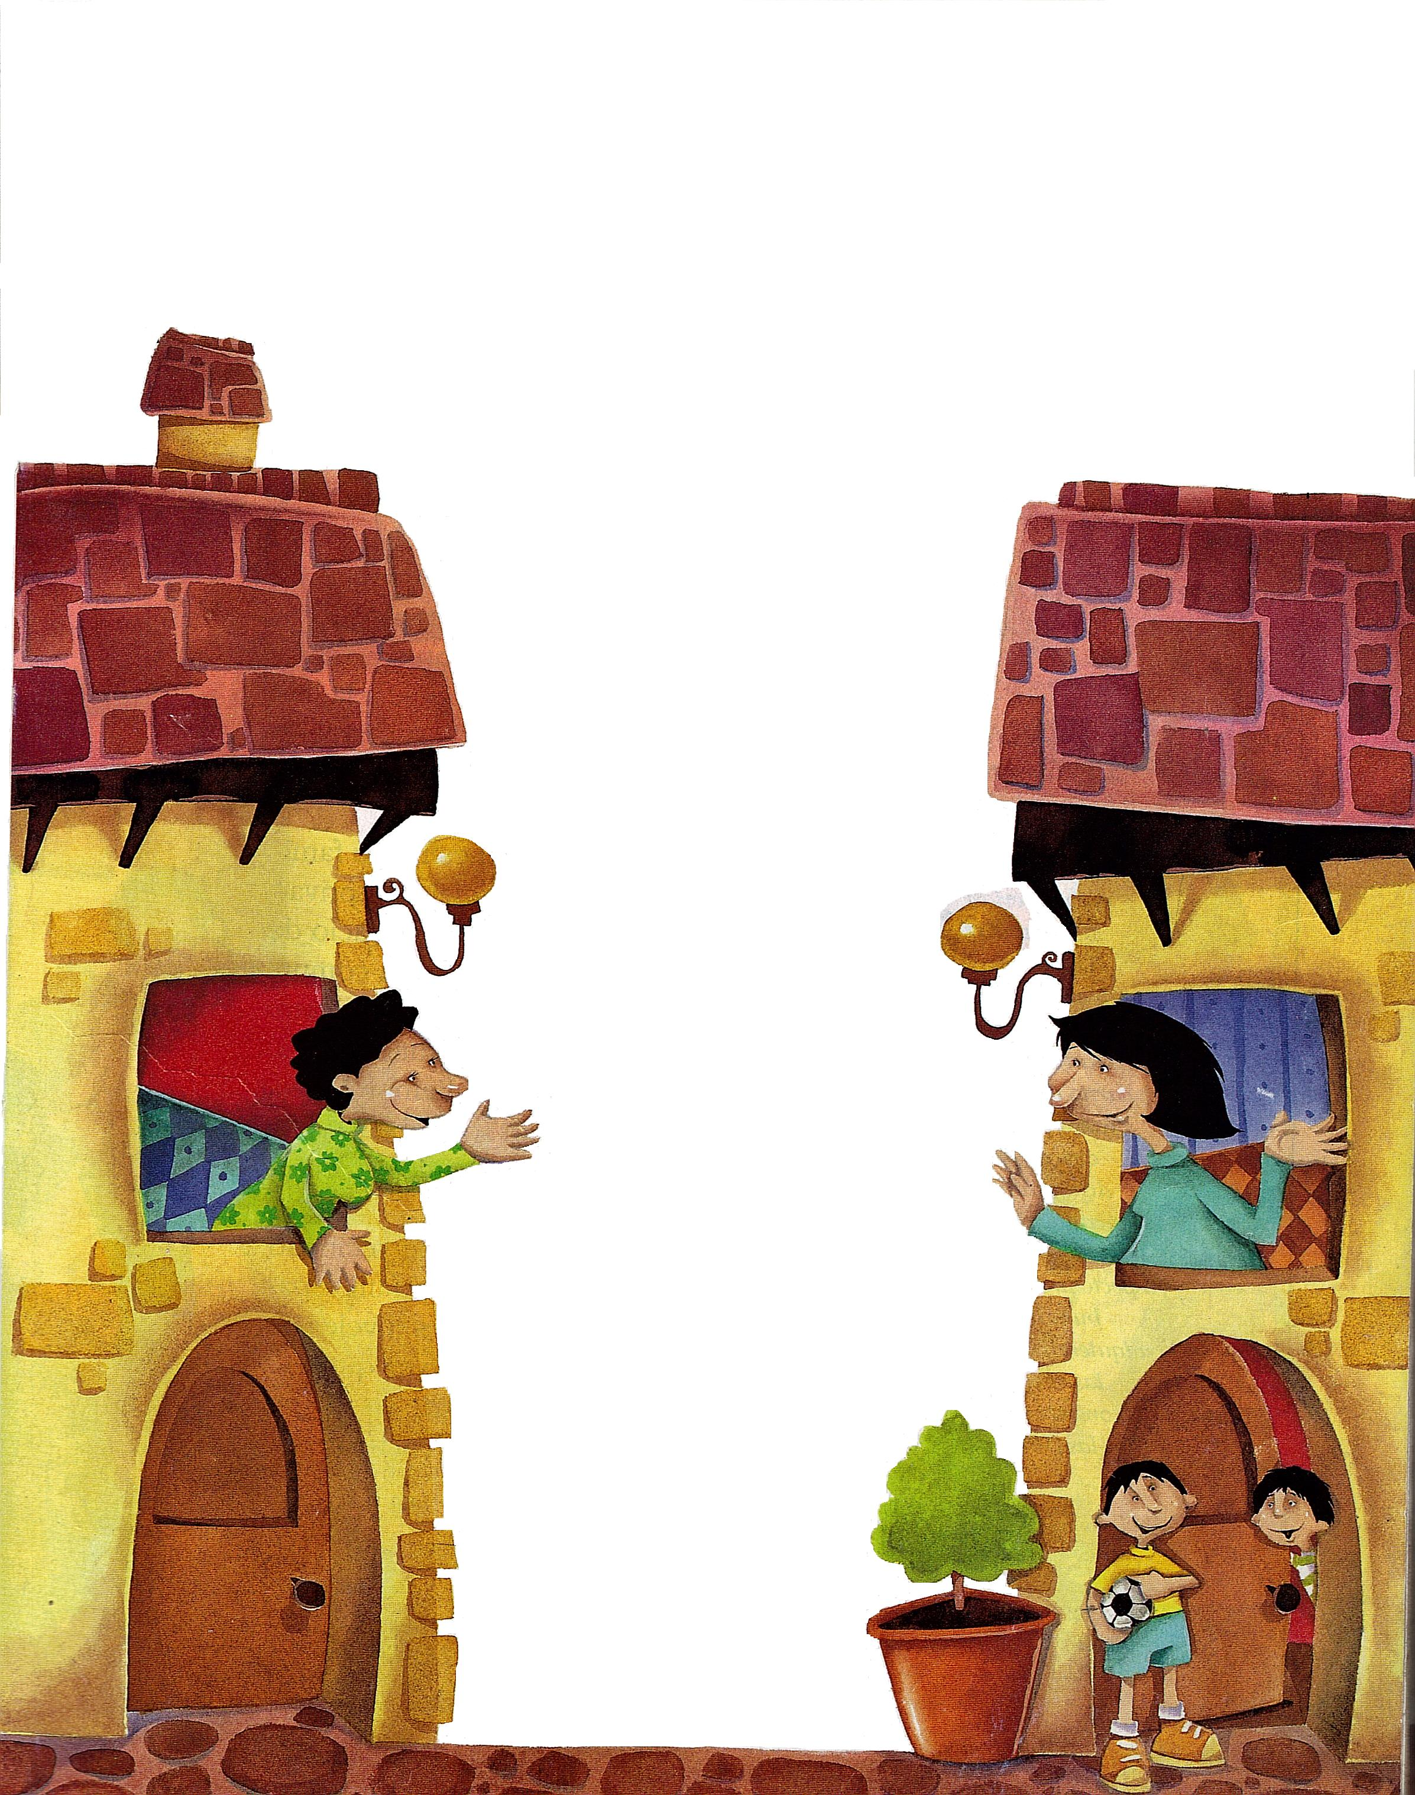
Apreciado estudiante, una de las causas principales de la falta de civismo es pretender que sólo soy yo quien en todos mis actos merece el respeto y la tolerancia por parte de los demás sin importar lo que yo aporte para la buena convivencia, el respeto y el buen trato; por este motivo, te invito a que prestes mucha atención e interés a la siguiente lectura que te podrá ayudar a entender tu posición en la sociedad.
MI BARRIO

El barrio es una forma de comunidad que surge cuando varias familias comparten una determinada área de una población o una gran ciudad. Para que la convivencia entre sus habitantes sea armónica es preciso observar una serie de normas basadas en el respeto por la intimidad y la tranquilidad de los vecinos y el equilibrio entre el bienestar particular y el interés general.

Los otros somos nosotros

¿Cómo entender este título? ¿No es una extraña paradoja o, incluso, un absurdo decir que los otros somos nosotros? Si son otros, ¿cómo pueden ser, al mismo tiempo, nosotros? Desde hace miles de años, las tribus han desconfiado de las tribus vecinas y han considerado peligrosos a los habitantes de lejanas tierras o que tienen diferente color de piel o diferentes costumbres. Todos aquellos que no pensaban igual o se veían diferentes, eran llamados “los otros”. Lo mismo sucedía y sucede con cada una de las personas, aquellos que no son iguales a mí, son “los otros” y todo el que me rodea, como individuo, es “el otro”. Sin embargo, yo también soy “el otro” desde el punto de vista de mi vecino o desde la perspectiva del extranjero. Comprender esta sencilla verdad es reconocer que mi vida, normal para mis ojos, es lo que “los otros” puedan llamar “esa extraña forma de ser”, o que mi comunidad y su forma tradicional y milenaria de enfrentar la vida, tan clara, simple y cotidiana, puede ser considerada por los demás como “exótica y asombrosa”. Finalmente descubrimos que somos diferentes pero no dejamos de ser iguales en lo esencial: todos somos seres humanos y habitamos el mismo planeta, durante un breve tiempo, con la firme intención de ser felices.

Del aseo en nuestro hogar
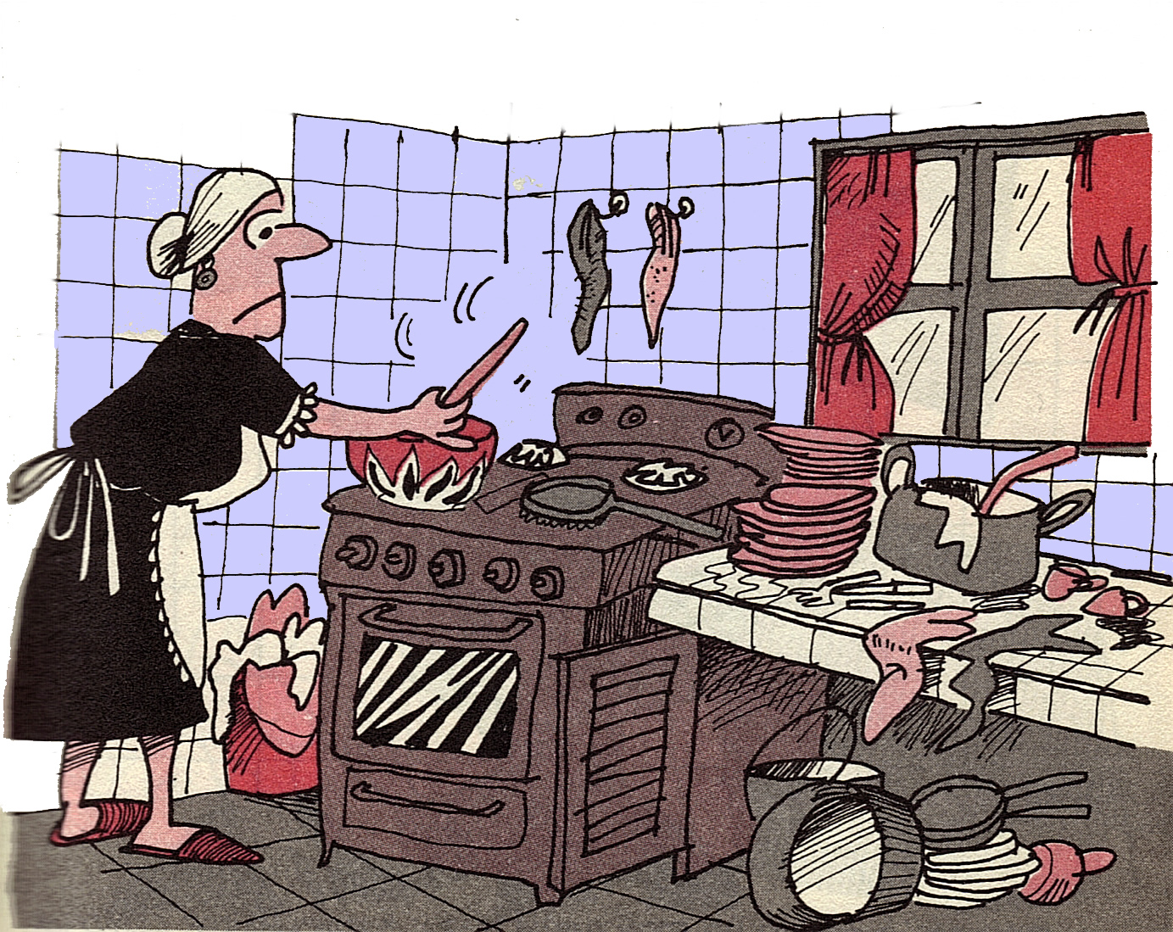
- No crea, por ejemplo, que la cocina, por ser cocina y porque necesariamente es una dependencia hogareña de uso permanente, puede ser abandonada a su suerte, permitiendo que en ella se acumulen los sobrantes alimenticios, los tratos ya usados y sucios, las cáscaras de huevos o frutas, los desperdicios en general, etc. Al contrario, por ser la cocina el verdadero centro del hogar, debe ser objeto de las mayores atenciones por parte de todos los integrantes de la familia, de modo que su aseo no sea inferior, ni desdiga del resto de la casa.
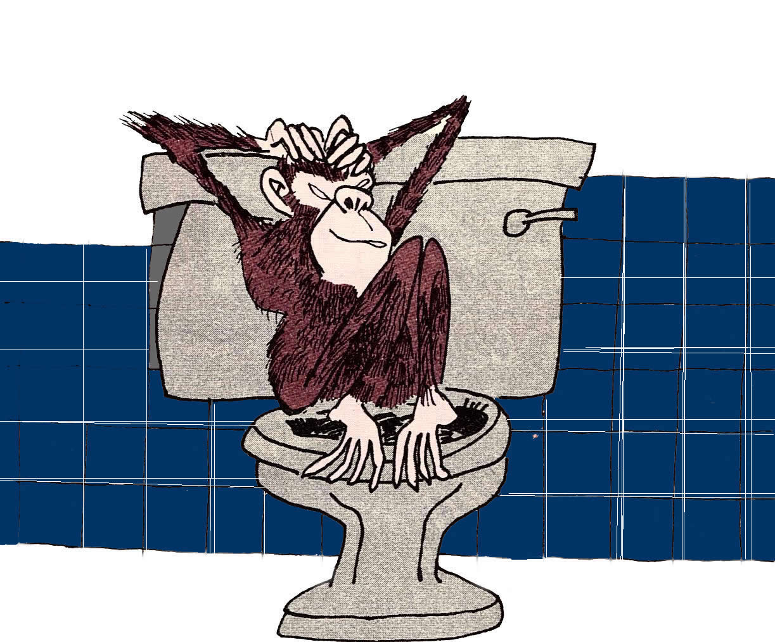
- El baño de la casa, por su parte, debe también ser objeto de la más cuidadosa atención por la clase y variedad de funciones que desempeña, y porque tiene que ser utilizado sucesivamente por muchas personas.

- No se mantenga nunca en las habitaciones sustancia alguna que produzca emanaciones (olores) desagradables o nocivas.
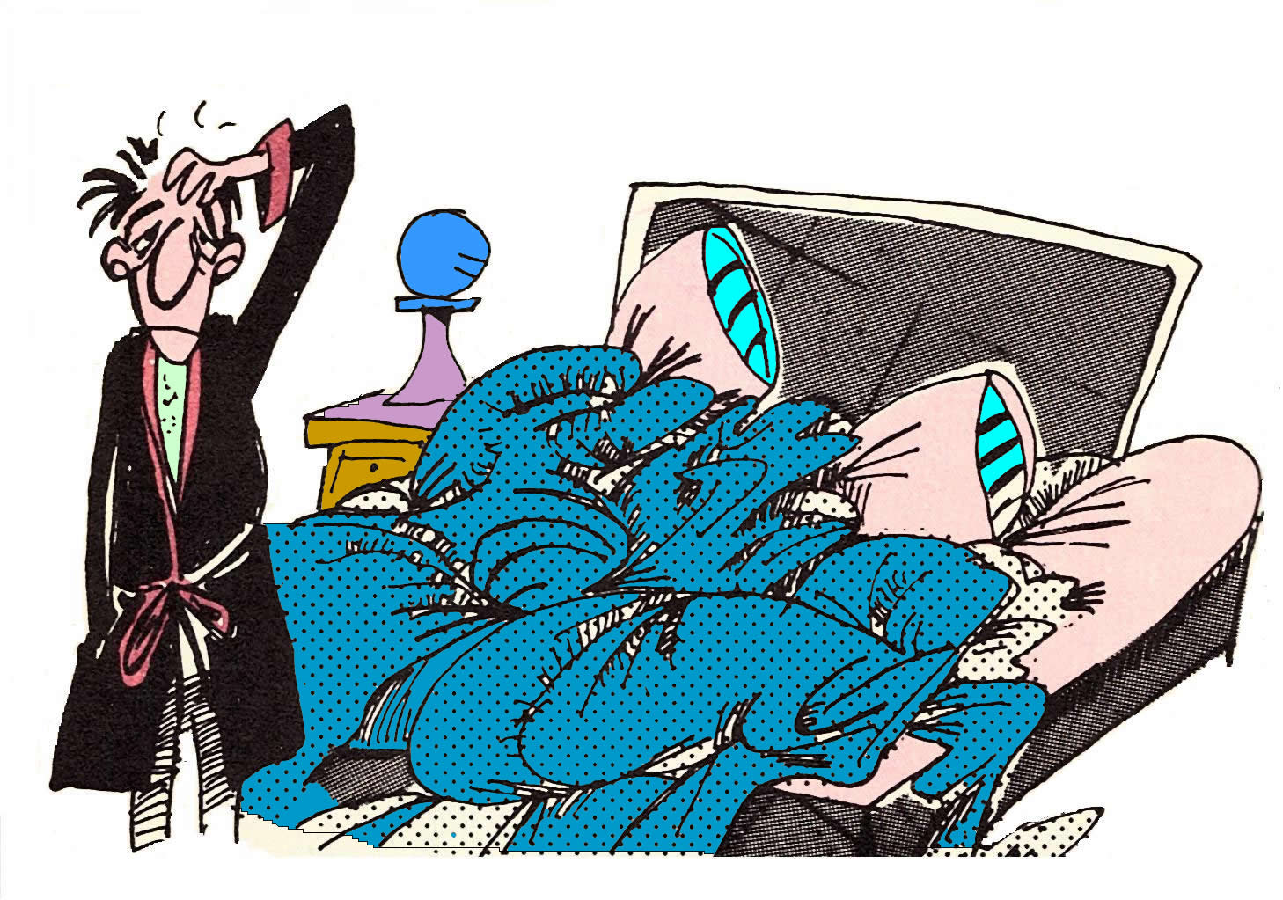

- Una de las costumbres peores y más criticables en las familias es dejar las camas desarregladas al levantarse, con ello se ofrece un espectáculo deplorable ante las personas que ocasionalmente penetran hasta nuestra alcoba, y se da una impresión de descuido y desaseo de la peor clase.

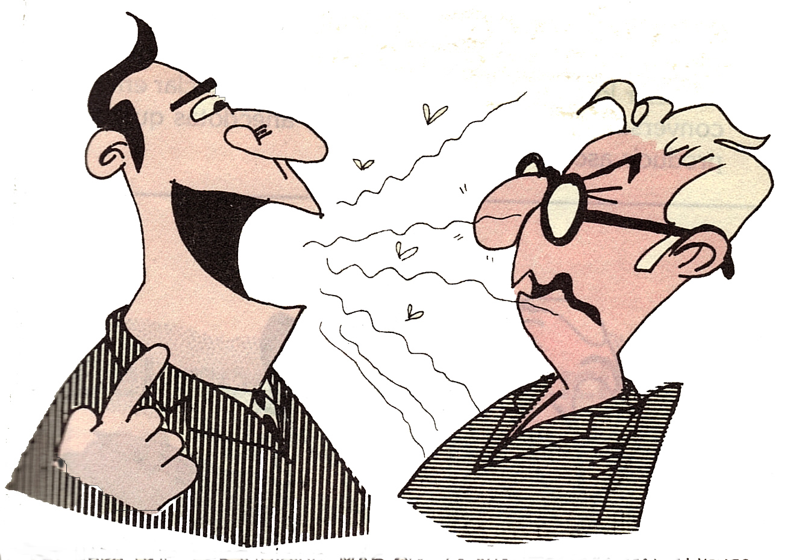
- Nada hay que ofenda tanto a los demás, como la halitosis o mal aliento, ni que perjudique socialmente de modo tan grave a quien tiene la desdicha de ésta que, en la mayoría de los casos, es el resultado de problemas digestivos o dentales, pero muchas veces no es sino fruto del desaseo y falta de limpieza e la boca.

PERSONA Y VALORES

Valores y sociedad actual

Cada sociedad produce sus propios jóvenes, les ofrece unos modelos que, de una u otra manera, influyen en ellos. El modelo de identidad que nuestra sociedad ofrece es un modelo “consumidor-reproductor” en el que los jóvenes quedan reducidos a una función de consumo, pero no de producción.

La imagen que proyecta nuestra sociedad, el clima en el que nacen y viven los jóvenes es, a grandes rasgos, el siguiente.

- Una sociedad que evoluciona a ritmo acelerado, de tal manera que lo nuevo vale por el mero hecho de ser nuevo.

- Una sociedad pragmática en la que triunfa los poderosos y quedan rezagados los débiles.

- Una sociedad materialista que busca el placer y el bienestar por encima de todo y con todos los medios.

- Una sociedad que ha perdió el sentido de la trascendencia, la capacidad para cuestionarse las razones de la propia vida.

- Una sociedad en la que la publicidad está suprimiendo las diferencias entre lo verdadero y lo falso, está disfrazando la ética de la estética.

- Una sociedad mercantilista que considera a los jóvenes un gran mercado para el consumo y propone “lo joven” como modelo a través de numerosos eslóganes: “estilo joven” “tarjeta joven”.

- Una sociedad en la que el culto a la imagen, la apariencia y el afán de gustar se convierten en obsesión.

.

Mentalidad y valores de los jóvenes de hoy

Sin pretender ser exhaustivos y con el fin de propiciar la reflexión, se exponen los siguientes rasgos:

- Una mentalidad consumista. La sobreabundancia de reclamos y propuestas para el consumo es tal que lleva a crear en los jóvenes la mentalidad de “todo vale”, “hay que consumir”.

- Una mentalidad individualista. Es la consecuencia de una juventud fragmentada, de una sociedad a la que los jóvenes tienen difícil acceso y en la que cada cual busca por su cuenta los medios para integrarse, acomodarse o instalarse en el sistema.

- Una visión de la vida como “espectáculo”. Se presta atención preferentemente al cuerpo y a la imagen en los que se manifiesta, de acuerdo con esta manera de entender la vida, la personalidad. Es la cultura de la apariencia.

- La ruptura con el pasado. Ignorar el pasado por desinterés o por considerarlo inútil incapacita para aprender de las experiencias pretéritas y lleva a la pérdida de la “memoria histórica”.

- Valoración del presente y ausencia de proyectos. La vida se reduce al “aquí” y “ahora”, y sólo se valora el presente, la vida de cada día. El futuro se presenta sombrío y escapa a las posibilidades del momento.

- Tolerancia y permisividad crecientes. La tolerancia como actitud de comprensión es un valor. Pero cuando se entiende como “indiferencia”, “todo es lo mismo”, “todo es válido”, se llega a un comportamiento permisivo en el que la actitud ya no es de comprensión sino de justificación.

- Una vida con doble moral. Una vida en la que se da una disociación entre ética personal y pública. Se defiende la ética personal y familiar como algo propio y cercano que afecta a cada uno, mientras que se concede menos importancia a la ética y política, como si las acciones y decisiones sociales o políticas no tuvieran repercusiones en los demás”

